Анализ работы ШМО учителей начальных классов

2018-2019 учебного года

В школьное методическое объединение учителей начальных классов МОБУ Тыгдинской СОШ входят педагоги Тыгдинской средней общеобразовательной школы. Всего насчитывает 8 человек:
ШМО учителей начальных классов является объединением педагогов, в течение 2018/2019 учебного года работающих над проблемой «Повышение эффективности и качества образования в начальной школе в условиях ФГОС» и в то же время систематически повышающих своё профессиональное мастерство по индивидуальной для каждого учителя теме по самообразованию.
Для исследования данной проблемы была поставлена цель и задачи:
Совершенствование педагогического мастерства в сфере формирования универсальных учебных действий в рамках ФГОС.
- Создание условий эффективного психолого-педагогического и методического сопровождения участников педагогического процесса по введению ФГОС начального общего образования.
- Совершенствование педагогического мастерства учителей по овладению новыми образовательными технологиями в условиях перехода на ФГОС через систему повышения квалификации и самообразование каждого учителя.
- Корректировка планов и программ, отбор методов, средств, приемов, технологий, соответствующих новым ФГОС.
- Внедрение в практику работы всех учителей МО современных образовательных технологий, направленных на формирование компетентностей обучающихся, УУД.
- Внедрение в процесс обучения мониторинга процесса формирования УУД младшего школьника
- Применение информационных технологий для развития познавательной активности и творческих способностей обучающихся;

Работа ШМО учителей начальных классов была ориентирована на профессиональные запросы, потребности, интересы его участников, все усилия были направлены на активное воплощение принципа: профессионализм педагога – источник развития современного образования. На протяжении учебного года проводилось непрерывное совершенствование уровня педагогического мастерства учителей, применение педагогического опыта, творческие отчёты учителей; овладение педагогическими приёмами проектирования современных педагогических знаний и организации учебной деятельности; изучение нормативной и методической документации по вопросам образования; организация и проведение олимпиад; творческий поиск путей эффективной подготовки учащихся начальной школы по работе с тестами.
Анализ кадрового состава, входящих в ШМО учителей начальных классов педагогов показывает, что из 8 человек имеют:
а) высшее образование — 4 чел. (Матафонова А.М., Попова Т.В., Чумак Т.М., Борисенкова С.А.);
б) среднее педагогическое — 4 чел. (Савина М.А., Урезалова Т.Н., Вамбольд Н.А., Тарасова О.А.);
I квалификационную категорию - 6 чел. (87%) (Матафонова А.М. Чумак Т.М. Борисенкова С.А. Вамбольд Н.А., Попова Т.В., Тарасова О.А., Савина М.А.);
2 педагога (12%) не имеет категории ( Урезалова Т.Н.)
По стажу педагогической работы:
Урезалова Т.Н. – 39 лет
Чумак Т.М. – 34 года
Вамбольд Н.А. – 28 лет
Борисенкова С.А. – 28 лет
Савина М.А. – 25 лет
Матафонова А.М. – 24 года
Попова Т.В. – 19 лет
Тарасова О.А. – 12 лет

Члены ШМО учителей начальных классов своевременно проходят курсовую переподготовку, что способствует своевременному обновлению учебно – воспитательного процесса, совершенствованию методов и форм обучения, освоению современных образовательных технологий. Согласно графика курсовой переподготовки учителей начальных классов в I полугодии 2018/2019 учебного года курсы прошли 5 человек (Матафонова А.М. Попова Т.В. Савина М.А., Чумак Т.М., Вамбольд Н.А.). Тема курсов: «Реализация федеральных государственных стандартов в системе инклюзивного образования обучающихся с ограниченными возможностями здоровья» Борисенкова С.А., Савина М.А. – «Современный урок».
Педагоги постоянно работают над задачей формирования творчески работающего коллектива учителей – единомышленников.
Преподаватели являются участниками педсоветов. В 2018/2019 учебном году Урезалова Т.Н., Вамбольд Н.А., Савина М.А. выступали на школьном педсовете.
В 2018-2019уч.году в процессе работы ШМО учителей начальных классов согласно плана состоялось 5 заседаний:
- Итоги работы МО за прошлый учебный год и задачи по ее совершенствованию на новый учебный год в условиях реализации Стандартов.
- «Формирование читательских компетенций в начальной школе».
- Семинар-практикум. Воспитание личности школьника как создание условий для ее самореализации, привитие любви к книге.
- Семинар-практикум Условия формирования устойчивой учебной мотивации и готовность к переходу на вторую ступень обучения.
- Результаты деятельности педагогического коллектива начальной школы по совершенствованию образовательного процесса.
Тематика заседаний отражала основные проблемные вопросы, стоящие перед ШМО. Заседания были тщательно продуманы и подготовлены. Выступления и выводы основывались на практических результатах.
Учителя спланировали свою педагогическую деятельность в 2018/2019 учебном году таким образом, чтобы методика преподавания была направлена на применение современных образовательных технологий. При организации учебно – воспитательного процесса учителя начальных классов тщательно производят отбор различных методов и приёмов обучения, стремятся к тому, чтобы учебные занятия проходили интересно и эффективно: объединяют учение и игру, труд и отдых, активно внедряют информационно-коммуникационные технологии, что позволяет активизировать познавательную деятельность учащихся. Педагогам удаётся пробуждать активность учащихся путём интересной постановки вопросов, привлечению школьников к совместному решению проблемных ситуаций. На уроках активно используются средства мультимедиа, дидактический и раздаточный материал. Учителя систематически работают над созданием и совершенствованием гуманной системы взаимоотношений, над тем, чтобы на уроках царила обстановка, располагающая ученика к деятельности, вызывающей положительные эмоции. Они внимательно относятся к своим ученикам, стремятся, чтобы на уроке каждый был включён в учебную деятельность, обеспечивающих формирование у младших школьников системы ключевых компетенций. Педагоги практикуют в своей деятельности различные организационные формы обучения: индивидуальные, фронтальные, парные и групповые. Так же на уроках чередуются устные и письменные формы учебной деятельности.
Учителя начальных классов занимают активную жизненную позицию. Систематически работают над повышением своего профессионального мастерства: работали над темами по самообразованию, принимают активное участие в работе ШМО учителей начальных классов и районном МО (Матафонова А,М.). В конце учебного года руководитель МО Матафонова А.М. приняла участие в районном конкурсе «Лучшая предметная неделя начальных классов»
В своей работе ШМО учителей начальных классов успешно использует следующие формы работы с кадрами: выступления с докладами и творческими отчётами по самообразованию на заседаниях МО, педсоветах; открытые уроки, круглые столы, семинары – практикумы по различным вопросам. Ведётся поиск педагогических новинок в рамках ШМО; разработка собственных презентаций; проведение мониторинговых исследований в режиме самоконтроля; анализ собственной деятельности; изучение документов (нормативных, по педагогике, психологии, методике обучения младших школьников).
Большую роль в работе учителя играет кабинет, его учебно-методическая база. Все учителя начальных классов имеют постоянно закрепленные за ними кабинеты. Все кабинеты оснащены современными средствами обучения, в двух кабинетах установлены интерактивные доски. Во всех кабинетах имеется необходимый дидактический и раздаточный материал, наглядные пособия, которые систематизированы в соответствии с темой и классом. Кабинеты оснащены мебелью, соответствующей возрасту учащихся, что играет положительную роль в формировании и сохранении правильной осанки. В целом возможности кабинетов начальных классов используются полностью.
В рамках ШМО учителей начальных классов ведётся работа с одарёнными детьми. Формы работа с одарёнными детьми представлены в таблице:

№ | Формы работы
1 | Консультирование по возникшей проблеме | По плану учителя
2 | Дополнительные задания повышенной трудности,  разноуровневые и творческие задания, проекты | По плану учителя  по предметам
3 | Туры школьных и районных олимпиад | По предметам
4 | Всероссийские олимпиады | «Старт»
5 | Интеллектуальные игры, марафон, викторины, конкурсы | Предметные недели
6 | Кружки по интересам | По плану школы
7 | Классно – урочная (работа в парах, в малых группах) | По плану учителя  по предметам
Дети 4а и 4б классов (Попова Т.В., Матафонова А.М.) приняли участие в районной олимпиаде школьников по русскому языку и математике и заняли 1 призовое место.
Особенно хотелось отметить, что учителя в течение 2018 – 2019 учебного года с учётом дифференцированного подхода проводили дополнительные занятия как с мотивированными, так и с неуспешными учащимися:
Предмет | Учащиеся с низким  уровнем обученности | Мотивированные учащиеся
Русский язык  Математика  Литературное  чтение | 1. Повторение всех тем, пройденных на уроках.  2. Отработках повторных вариантов к/р.  3. Отработка вычислительных навыков.  4. Развитие орфографической зоркости.  5. Индивидуальная работа с тестами.  6. Помощь в выполнении д/з.  7. Регулярная работа над ошибками во всех видах письменных работ.  8. Проведение консультаций по всем вопросам в любое время.  9. Подготовка к к/р.  10. Работа с родителями по организации учебной | 1. Развитие логического мышления путём решения специально подобранных задач.  2. Рассмотрение нестандартных способов решения математических задач.  3. Отработка заданий повышенного уровня сложности.  4. Подготовка к работе в группах с учащимися с низким уровнем обученности.  5. Подготовка к олимпиадам.

К числу мероприятий, проведенных в 1 четверти, можно отнести

- Клубное мероприятие «Мы против террора» (4-е классы)

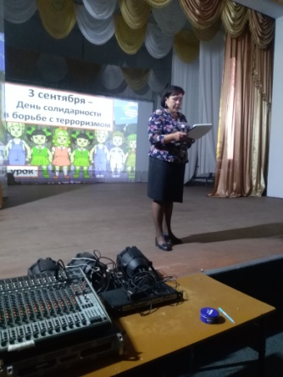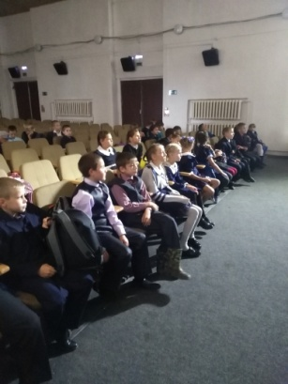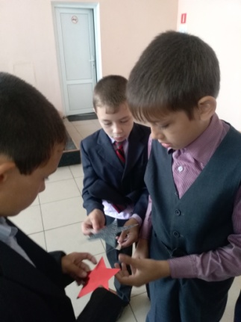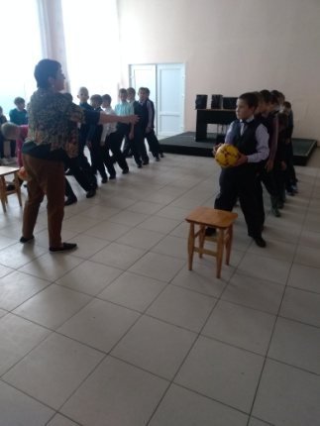
- День здоровья (1-4 классы)
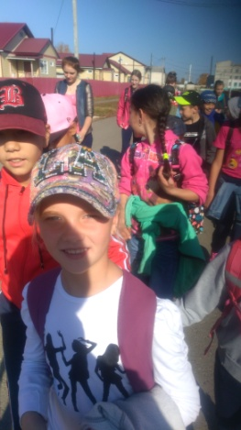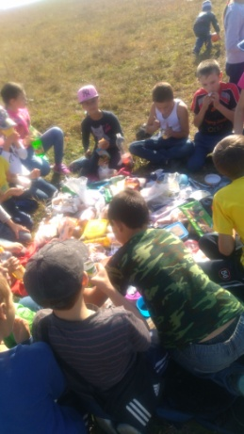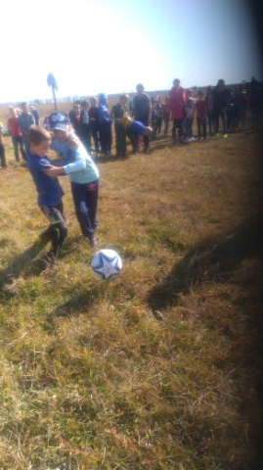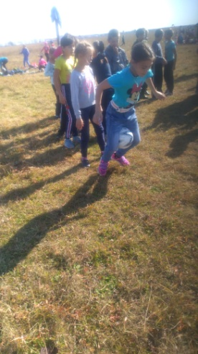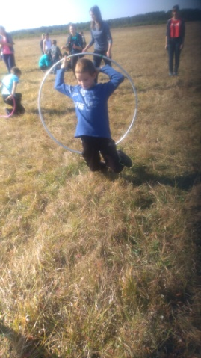

- День Учителя школьный уровень (Чумак Т.М., Борисенкова С.А., Матафонова А.М.)
- Районный конкурс «Учитель в кадре»
- Районный конкурс «День Учителя» 1 место Вамбольд Н.А. и Чумак Т.М.

- Соревнования по бегу «Осенний кросс» (1-4 классы)

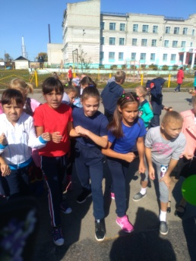
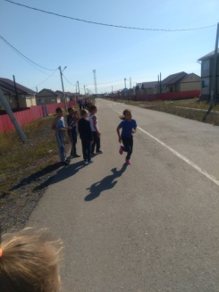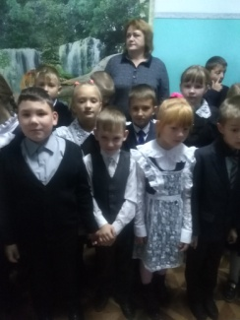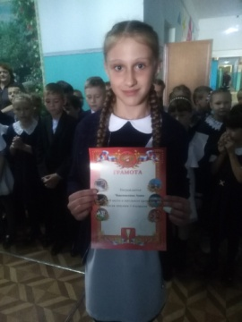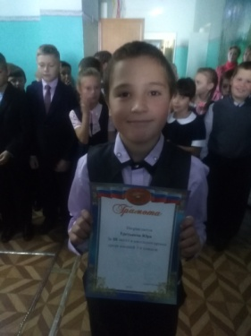
- Распродажа плодов и овощей ко дню выборов (3-4 классы)

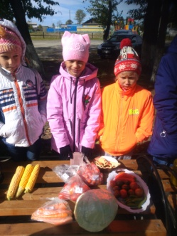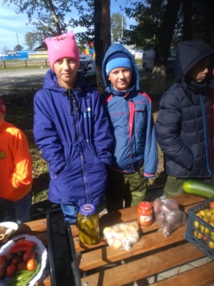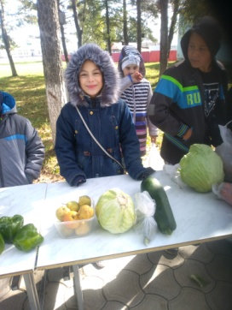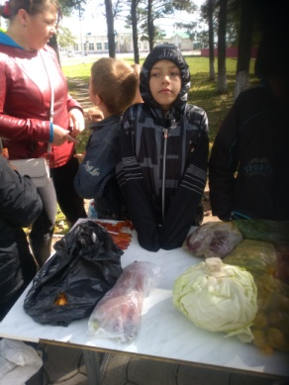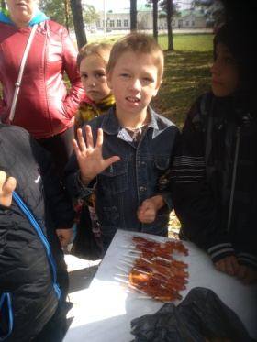
Во второй четверти прошли:
- Неделя начальных классов

В период с 19 по 23 ноября в начальных классах была проведена предметная неделя.
Цели:
- активизировать познавательную деятельность учащихся;
- содействовать развитию творческих способностей;
- выявлять талантливых учащихся;
- формировать ответственность за порученное дело, умение работать в коллективе;
- воспитывать нравственно-эстетическое отношение к миру.
Задачи:
- совершенствование профессионального мастерства педагогов через подготовку, организацию и проведение открытых уроков и внеклассных мероприятий;
- Вовлечение обучающихся в самостоятельную творческую деятельность, повышение интереса к изучаемым дисциплинам;
- Выявление обучающихся, которые обладают творческими способностями, стремятся к углублённому изучению определённой учебной дисциплины или образовательной области;
- Формирование банка педагогических технологий для развития обучающихся в области науки, техники, художественного творчества.
Девиз недели: «Учиться будем весело, чтоб хорошо учиться!»
1 день /вторник/ - «Синий»
День эмоциональности, общения и творчества.

Линейка. Открытие недели.
Коллективные творческие проекты:
1 – 2 классы конкурс рисунков о предметах синего цвета. (отв. Савина М.А.)
3 – 4 классы Оригами «Подводный мир планеты Земля». (отв. Попова Т.В.)

19 ноября на третьей перемене была проведена линейка, посвящённая открытию предметной недели. На линейке Матафонова А.М. рассказала о мероприятиях, которые будут проходить в это время.
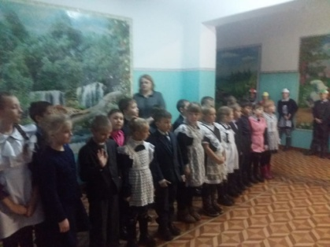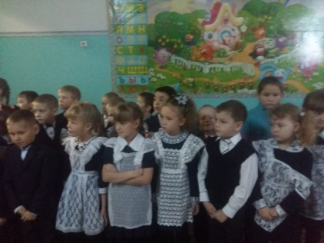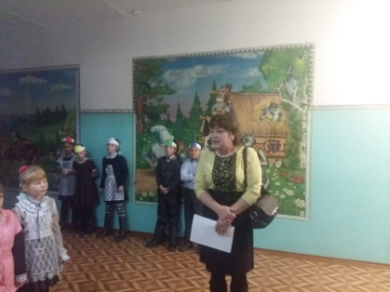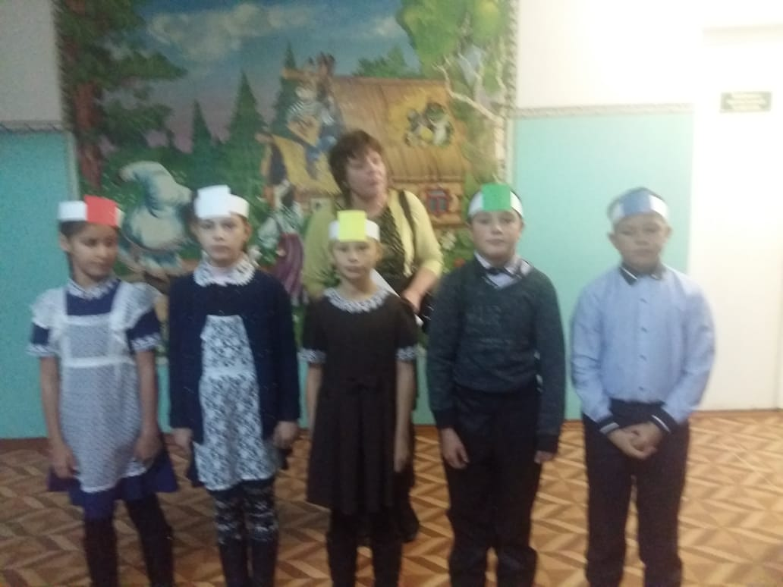
Затем в течение дня ребята в классах трудились над созданием коллективного панно «Водный мир планеты Земля». Работы получились очень красивыми.
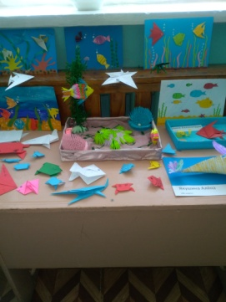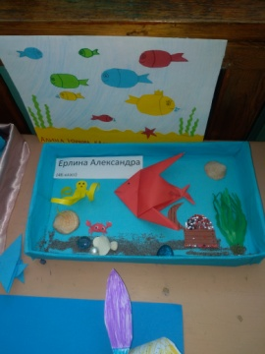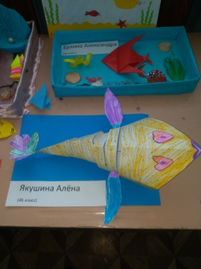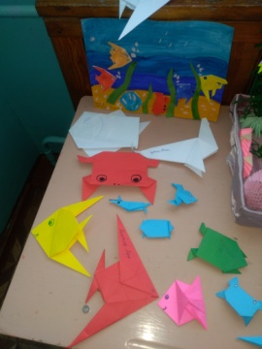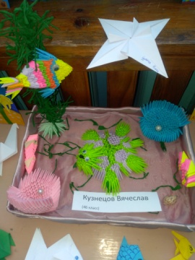

1 место занял обучающийся 4б класса Кузнецов Вячеслав
2 место – Ерлина Александра 4б класс

2 день (вторник) - «Зелёный»
День природы и экологии.
Девиз дня:
«Люби, береги, охраняй»

1-2 классы Изготовление книжки – самоделки «Береги природу!» (отв. Борисенкова С.А.)
3-4 классы Зелёный аукцион. (отв. Вамбольд Н.А.)
20 ноября ребята 1-2 классов под руководством Борисенковой С.А. изготовили книжки самоделки.
Результат:
1 место – Мельник Артем и Александров Максим 2б класс
2 место Жданов Илья 3б класс и Балалаешникова Ульяна 2б класс
3 место Иванова Ирина 3б класс и Коновалов Захар 2б класс.

А ребята постарше, вместе с учителем Вамбольд Н.А., провели мероприятие для 3-4 классов «Зеленый аукцион». Мероприятие прошло в атмосфере творчества, сотрудничества и показало высокий результат. Итогом стал проект, выполненный детьми. Ребята расширили свой кругозор, мероприятие способствовало формированию коммуникативных навыков, развитию творческих способностей.

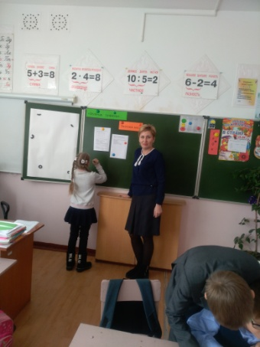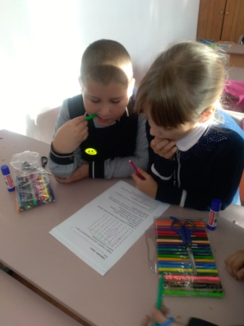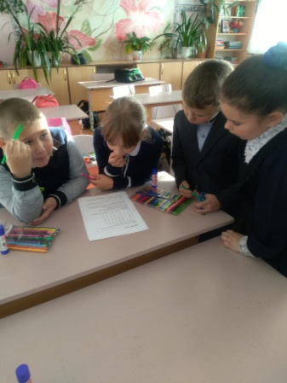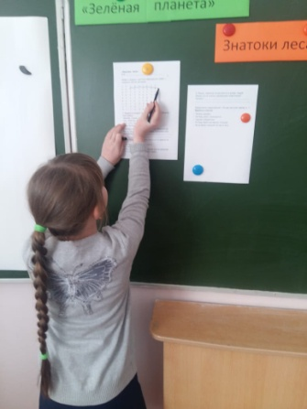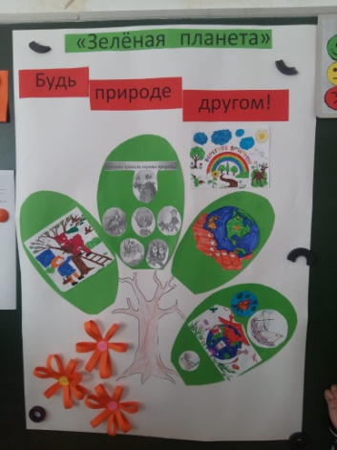

3 день (среда) «Жёлто – оранжевый»
День света, знаний и интеллекта.
Девиз дня: «Читай, думай, рассказывай»

1-2 класс - Игра «Сказочный денек» (отв. Савина М.А. )
3-4 класс – Игра по ПДД «Моя безопасная дорога» (отв. Тарасова О.А.)
1-4 класс - Конкурс рисунков «Моя любимая сказка» (отв.Матафонова А.М. )

После уроков прошли мероприятия Литературный ринг «Сказочный денёк» в 1а классе и игра по ПДД 3-4 классы.
В игре «Моя безопасная дорога» состязались команды 3 и 4 классов. Им предстояло померяться силами в знаниях ПДД, проявить смекалку и находчивость. Победу одержала команда 4а класса (Черникова Анастасия и Чернюк Руслана), второе место заняли ребята из 4б класса (Капустин Михаил, Рахмонова Шахло), на третьем месте оказались ребята из 3а класса (Савина Диана и Ершов Даниил) и четвертое место у ребят из 3б класса (Салдыева Влада и Кузнецов Эдуард)

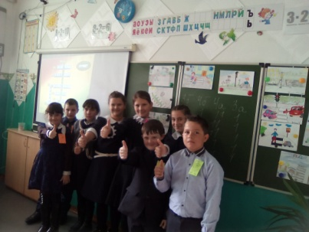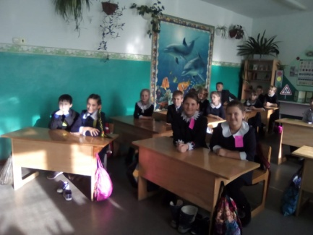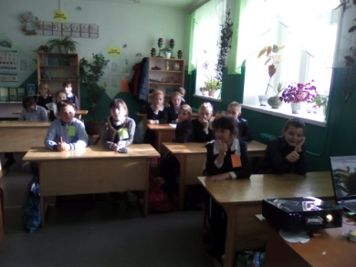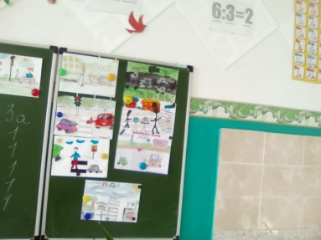

Учителем Тарасовой О.А. была также организована выставка рисунков «Дорога без опасности» среди 1-4 классов.
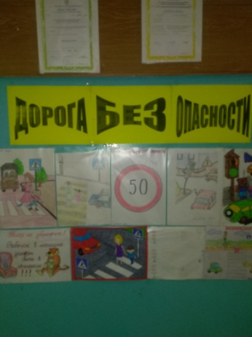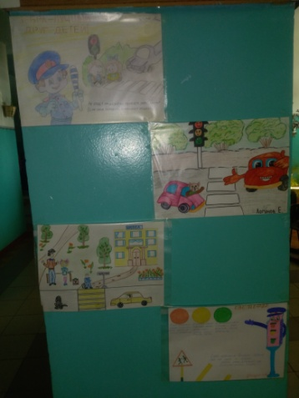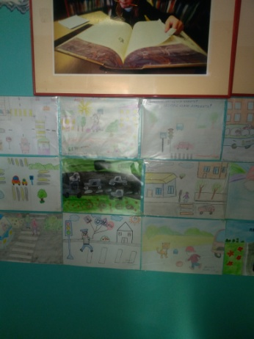

В выставке рисунков «Моя любимая сказка» приняли участие все ребята 1-4 классов и все классы были отмечены сертификатами за участие.

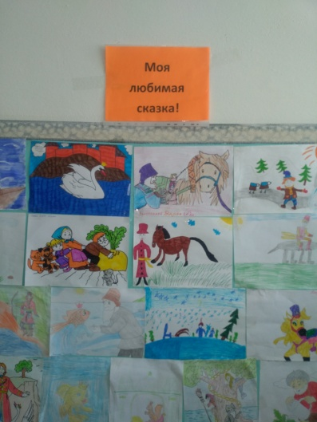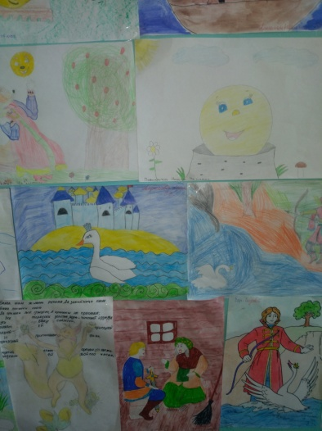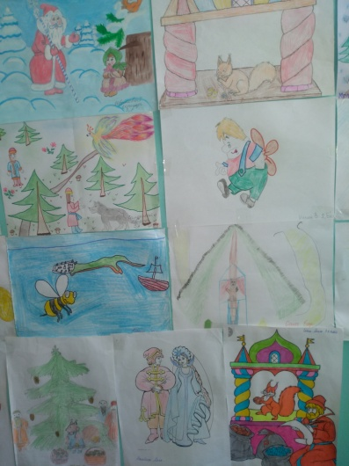

4 день (четверг) - «Белый»
Девиз дня:
«Считай, смекай, отгадывай»
1-2 классы – Математический поезд (отв. Борисенкова С.А.)
3-4 классы – Математический марафон (отв. Попова Т.В.)

Лучшими математиками стали: Димов Илья 2а класс и Александров Максим 2б класс.
А среди 3-4 классов 1 место: Иванова Ирина 3б класс, Ильницкий Матвей 3а класс и Чикомазова Анна 4а класс
2 место: Садовой Егор 3а класс и Петраченко Карина 4б класс
3 место Башев Максим 3б класс и Феоктистов Андрей 4б класс, Кожушко Даниил 4а класс

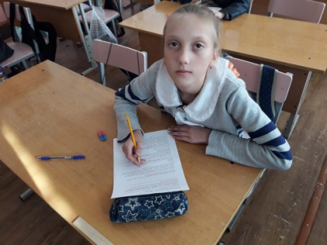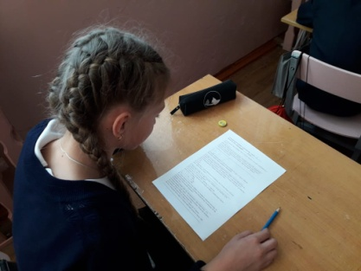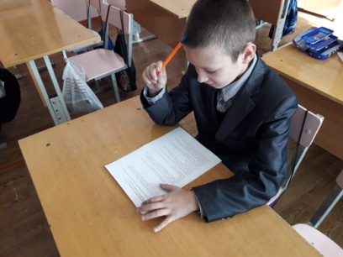

5 день (пятница) - «Красный »
День тепла, жизни, здоровья.
Девиз дня: «Больше оптимизма и радости!»
1. Выставка лучших тетрадей. (отв. Вамбольд Н.А.)
2.Конкурс «Лучший дневник» (отв. Тарасова О.А.)
3.Закрытие недели . Конкурс инсценированной разноцветной песни. Награждение.(отв.Матафонова А.М.)

Лучшие тетради:
3а класс – Вамбольд Марк, Садовой Егор
3б класс – Иванова Ирина, Шевченко Кирилл
4а класс – Вербицкая София
4б класс – Кузнецов Вячеслав, Рахмонова Шахло
Лучшие дневники:
3а класс – Шохирева Мария, Сурина Виктория
3б класс – Иванова Ирина
4а класс – Попова Алина, Чикомазова Анна
4б класс – Капустин Михаил, Сафарова Яна, Петраченко Карина
На протяжении всей недели соблюдались цветные элементы в одежде, самыми оригинальными оказались: 2б класс – Александров Максим, Коновалов Захар
3а класс – Вамбольд Марк, Намаконов Илья,
4б класс – Петраченко Карина, Кузнецов Вячеслав, Якушина Алена
Награждение самых активных участников предметной недели прошло в пятницу 23 ноября в форме торжественной линейки, где с поздравительными номерами выступили ребята из 2б класса, 3а класса и 4б класса.

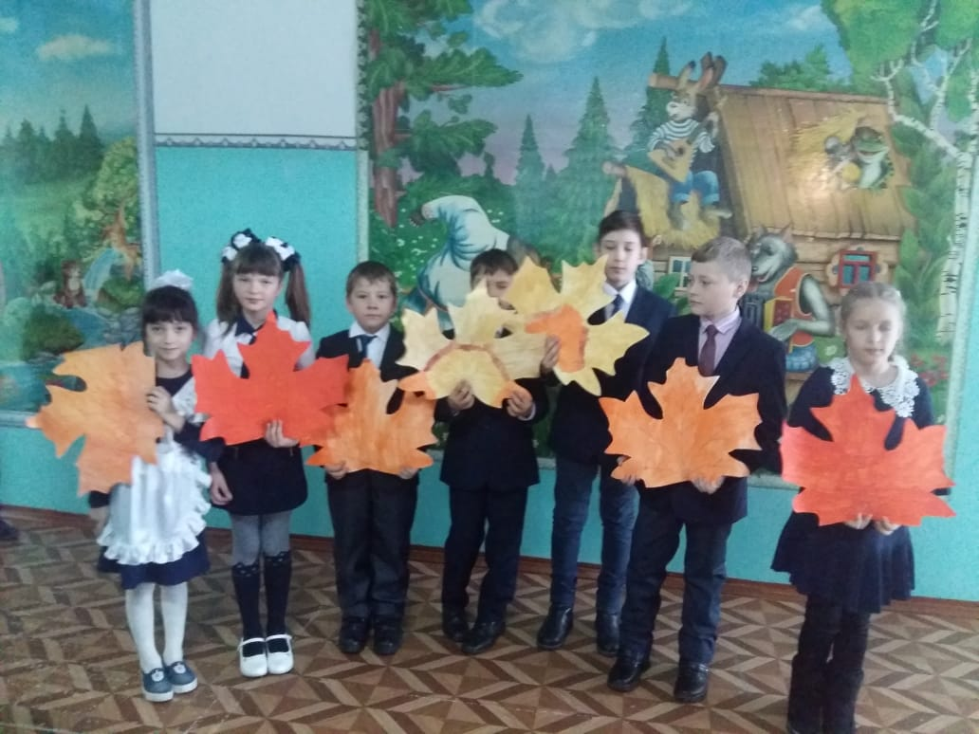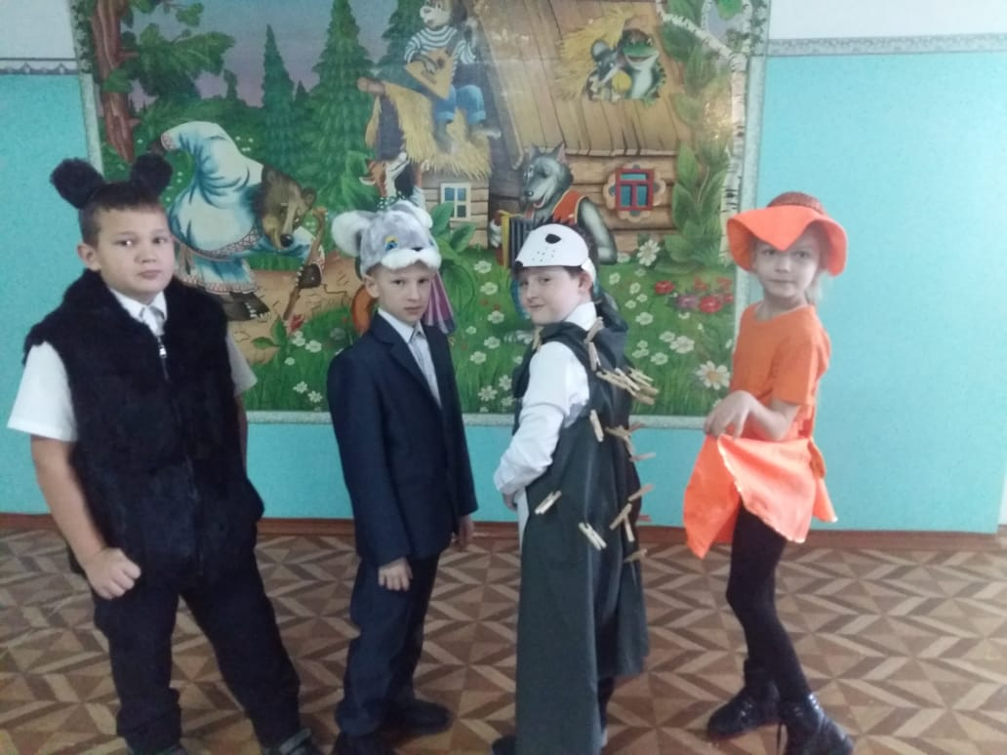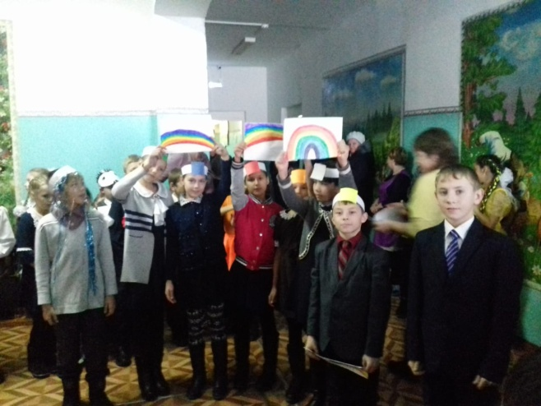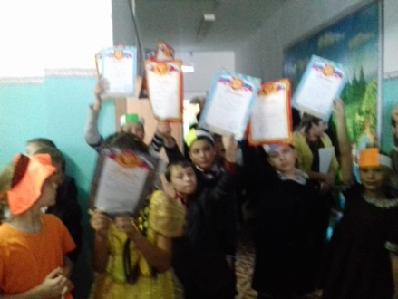

Подводя итоги, пришли к выводу, что проведение таких недель благоприятно влияет на активизацию познавательной деятельности учащихся; содействует развитию творческих способностей; способствует выявлению талантливых учащихся; формирует ответственность за порученное дело, умение работать в коллективе; воспитывает нравственно-эстетическое отношение к миру.
- День Матери (Савина М.А., Попова Т.В., Матафонова А.М., Тарасова О.А., Вамбольд Н.А.)

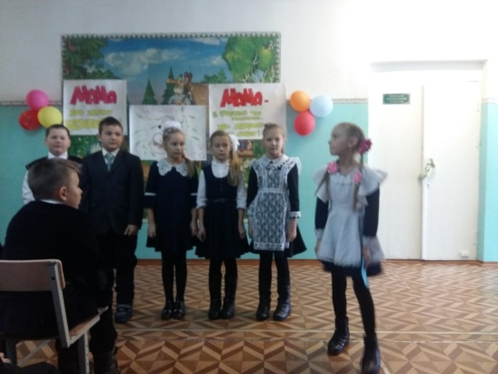

- День единства (3-и классы Вамбольд Н.А.)
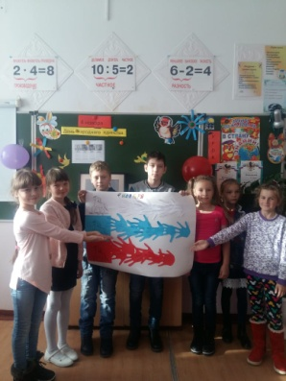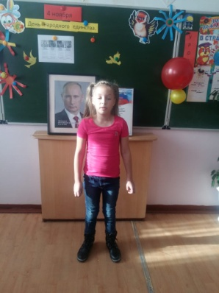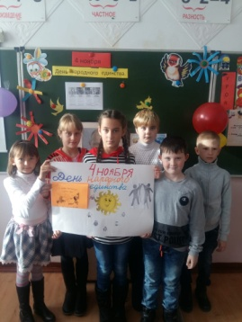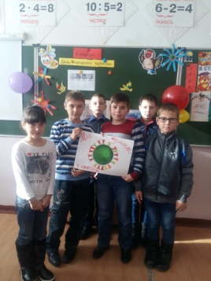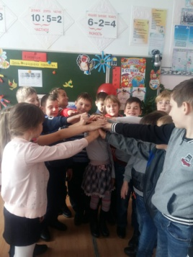

- Образовательное событие (все учителя начальной школы)
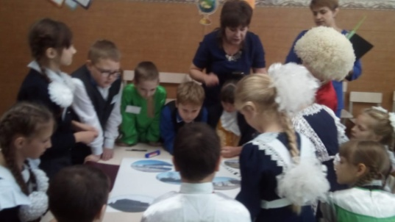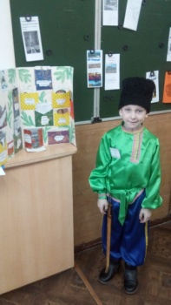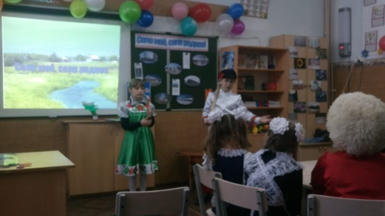

- Районный конкурс «Зеленая планета» (Вамбольд Н.А.)
- Районный конкурс «Читающая семья» (Попова Т.В., Чумак Т.М., Белкина С.С.)
- Смотр строя и песни (Попова Т.В., Чумак Т.М., Белкина С.С., Матафонова А.М., Вамбольд Н.А., Савина М.А., Урезалова Т.Н.)
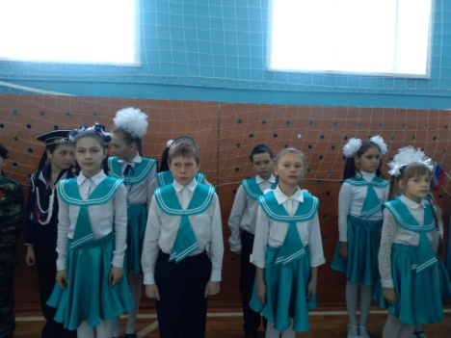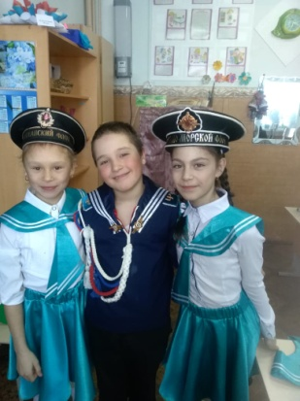
- НПК «Первые шаги в науку» (Попова Т.В., Чумак Т.М., Борисенкова С.А.(участие в районе))
- Районный конкурс «Безопасное колесо» 2 место (Савина М.А.)
- Районный конкурс рисунков «Каждому должно быть ясно-на дорогах опасно!» - (Попова Т.В., Чумак Т.М., Белкина С.С., Матафонова А.М., Вамбольд Н.А., Борисенкова С.А.)
- Областной конкурс «Школа через призму объектива» (Вамбольд Н.А.)
- Районный конкурс «Терроризм и экстримизм» (Чумак Т.М.)
- Телекоммуникационный проект (Вамбольд Н.А.)
- Празднование 74-ой годовщины 9 мая

Информационное обеспечение работы ШМО учителей начальных классов включает знакомство с новинками методической литературы, использование материалов журналов «Начальная школа», «Практические советы», «Завуч начальной школы», образовательных сайтов в интернете.
Методическое обеспечение образовательного процесса
В начальных классах обучение ведётся по УМК «Перспектива» (4а Попова Т.В. 4б Матафонова А.М. 1а класс Савина М.А. 2а класс Чумак Т.М. 2б класс Борисенкова С.А. 3б класс Тарасова О.А.) и УМК «Школа России» (1б класс Урезалова Т.Н. 3а класс Вамбольд Н.А.). Начальная школа работает в режиме одной смены пятидневной недели.

АНАЛИЗ СОСТОЯНИЯ ПРЕПОДАВАНИЯ И УРОВНЯ ОБУЧЕННОСТИ УЧАЩИХСЯ НАЧАЛЬНОЙ ШКОЛЫ
Процент качества по классам:

Процент качества по классам (в сравнении с итогами 1,2,3 четверти):

Вывод: процент качества во 2а, 3а, 3б классах повысился, либо остался неизменным. Незначительно понизился во 2б, 4а и 4б классах.
Процент качества по начальной школе:
1 четверть | 2 четверть | 3 четверть | 4 четверть | Год
58% | 55% | 65% | 61% | 65%

Предметы | Качество знаний
 | 1 чет | 2 чет | 3 чет | 4 чет | год
Русский язык | 66% | 65% | 67% | 69% | 69%
Литературное чтение | 87% | 85% | 88% | 82% | 86%
Математика | 72% | 67% | 70% | 73% | 73%
Окружающий мир | 87% | 84% | 84% | 83% | 85%
Технология | 100% | 99% | 100% | 98% | 99%
Музыка | 100% | 100% | 100% | 100% | 100%

В следующем году необходимо продолжить работу в том же направлении, углубив ее содержание и скорректировав цели и задачи.
Исходя из этого, работа ШМО учителей начальных классов направлена на выполнение следующих основных целей:
- Создать условия для внедрения нового государственного стандарта второго поколения.
- Усилить личностно-ориентированную направленность образования через совершенствование развивающих педагогических технологий.
Перед ШМО учителей начальных классов поставлены задачи:
- Повысить квалификацию педагогов по проблеме: переход на новые учебные стандарты (формирование ключевых компетентностей обучающихся).
- Проектировать образовательное содержание, направленное на формирование у младших школьников системы ключевых компетенций.
- Произвести отбор методов, средств, приемов, технологий, соответствующих новым ФГОС.
- Внедрить в практику работы всех учителей ШМО технологии, направленные на формирование компетентностей обучающихся: технологию развития критического мышления, информационно-коммуникационную технологию, игровые технологии, технологию проблемного обучения, метод проектов, метод самостоятельной работы.
- Накопить дидактический материал, соответствующий новым ФГОС.
- Освоить технологию создания компетентностно – ориентированных заданий.
- Внедрить в процесс обучения мониторинг процесса формирования ключевых компетенций младшего школьника.
- Совершенствовать формы работы с одаренными учащимися.
- Осуществлять психолого-педагогическую поддержку слабоуспевающих учащихся.

Отчет составлен руководителем МО А.М. Матафоновой

